Employee Performance Assessment Based On Competency: A Systematic Literature Review
Penilaian Kinerja Karyawan Berbasis Kompetensi : Sebuah Kajian Pustaka Terstruktur (Systematic Literature Review)

¹Ratna Tri Hari Safariningsih, ²Hafifuddin
¹Program Studi Ilmu Manajemen, Pascasarjana Universitas Negeri Jakarta
²Sekolah Tinggi Ilmu Ekonomi Hidayatullah
¹Ratnatriharisafariningsih_9917921005@mhs.unj.ac.id

ABSTRACT
Competence at present is the basis for the performance assessment. The primary objective of performance assessments is to optimize team member performance where faith must link team member duties and characteristics to organizational strategy.Performance assessments are done to measure employees' performance objectively and hereafter expected to provide valid performance assessments according to the employees' competence. The research aimed at knowing what competency criteria were judged in team member performance. (SLR) research methods used literature review (SLR) through the vold's help, by applying previous research to find any competence criteria that were used for team member performance assessments. Research results found on the competence criteria for assessed employment performance include the following: 1) commitment to organization, 2) a spirit of achievers, 3) serves, 4) teamwork, 5) proactive, 6) leads, 7) discipline , 8) thinks analytical and 9) self-control. Research results will be made as a recommendation for the performance assessments of employees at the education hospital in Jabodetabek
Keyword: employee performance assessment, competence, SLR
Abstrak
Kompetensi saat sekarang ini dijadikan sebagai dasar untuk penilaian kinerja. Sasaran utama penilaian kinerja untuk pengoptimalan kinerja. Hal ini memungkinkan manajemen untuk mengasosiasikan tugas dan kemampuan karyawan yang bertujuan strategik organisasi. Penilaian kinerja dilakukan sebagai alat yang objektif dalam pengukuran kinerja yang selanjutnya diharapkan mampu memberikan penilaian kinerja yang valid sesuai dengan kompetensi para karyawan. Tujuan dari penelitian ini adalah untuk mengetahui kriteria kompetensi mana yang dinilai dalam kinerja karyawan. Metode penelitian menggunakan systematic literature review (SLR) melalui bantuan VOS Viewer, dengan mensistesis penelitian terdahulu untuk menemukan kriteria kompetensi apa saja yang dijadikan penilaian kinerja karyawan. Hasil penelitian diperoleh temuan mengenai kriteria kompetensi untuk menilai kinerja karyawaan antara lain; 1) Komitmen pada Organisasi, 2) Semangat berprestasi, 3) Melayani, 4) Kerjasama, 5. Proaktif, 6) Memimpin, 7) Disiplin, 8) Berfikir analitis, dan 9) Pengendalian diri. Hasil temuan penelitian akan dijadikan sebagai rekomendasi dalam penilaian kinerja karyawan di Rumah Sakit Pendidikan di Jabodetabek.
Kata Kunci: Penilaian kinerja karyawan, kompetensi, SLR

PENDAHULUAN
Rumah sakit saat ini menjadi salah satu organisasi yang cukup kompleks (Zhafira, 2020). Rumah sakit merupakan salah satu fasilitas kesehatan yang memberikan pelayanan kepada masyarakat, sehingga diharapkan pegawai memiliki kemampuan dalam cara berkreasi untuk menjamin pemberian layanan yang optimal (Najmi et al., 2018; Susanto et al., 2021)
Sibarani (2018) mengklaim bahwa kesuksesan adalah hasil kerja kualitatas dan kuantitas yang dilakukan seseorang dalam melaksanakan tugasnya sesuai dengan tanggung jawab yang dibebankan. Sanjaya dkk. (2016) menyatakan kinerja merupakan implementasi dari perencanaan yang sudah dibuat sebelumnya. Kinerja merupakan kegiatan yang pada pelaksanaannya dibutuhkan tanggung jawab dari seseorang sehingga diharapkan hasil pekerjaan mencapai yang paling maksimal dan sempurna (Jurizen & Khaiani Nurul Ramadhani, 2020).
Sasaran utama penilaian kinerja untuk pengoptimalan kinerja sehingga manajemen mampu memadukan tugas dan karakteristik keterampilan karyawan dengan tujuan strategik organisasi (Safdar et al., 2010). Sehingga perlu dikembangkannya penilaian yang berbasis kompetensi. Sistem penilaian kinerja berbasis kompetensi (Kandula, 2013) sudah dikembangkan di organisasi swasta dan pemerintah yang ingin meningkatkan sistem manajemen kinerja mereka dengan mencapai ukuran efektivitas organisasi dan memastikan bahwa karyawan untuk terlibat dalam beprestasi untuk organisasi (Martini et al., 2018). Rumah sakit dalam mengembangkan citra yang psoitif untuk pasien sangat dipengaruhi oleh SDM yang berkualitas. Oleh karena itu, kompetensi sangat penting dalam penciptaan SDM yang berkompeten dan terstandarisasi. Kompetensi juga sebagai pnentuan bahwa seseorang mampu bekerja sesuai dengan penetapan standar kriteria yang sudah ditentukan (Roeleejanto et al., 2015; Syawaluddin et al., 2020).
Konsep evaluasi berbasis Kinerja adalah bagian dari Competency Based Human Resource Management (CB-HRM) (Hidayati, et all 2014). Penilaian kinerja berbasis kompetensi mengkombinasikan kebutuhan untuk mengevaluasi karyawan yang memiliki keterampilan diatas rata-rata(Akhtar et al., 2016), karyawan dengan kontribusi tinggi, dan karyawan sebagai “knowledge workers”. Selain itu, terjaminnya arah dalam pencapaian tujuan organisasi (Kustono, 2020)
Pegawai membutuhkan kualifikasi dan keterampilan penunjang agar keahlian orang tersebut sangat menunjang keberhasilan pelayanan. Individu yang ingin berkinerja dengan baik harus memiliki kompetensi saat proses pelaksaan tugas yang disertai adanya sikap profesional (Soelton et al., 2020). Oleh karena itu, penilaian kinerja merupakan hal yang dibutuhkan organisasi karena berorientasi dalam proses untuk pencapaian tujuan organisasi (Paais & Pattiruhu, 2020).
Kompetensi ialah salah satu dari faktor yang dapat berpengaruh dalam kinerja rumah sakit. Sibarani (2018) menyatakan bahwa kompetensi adalah kemampuan untuk menyelesaikan tugas berdasarkan keterampilan dan pengalaman yang disertai sikap kerja (Liu et al., 2011). Peningkatan kompetensi karyawan sangat penting dalam mempromosikan pekerjaan keterampilan serta penentuan tingkat keberhasilan yang dihasilkan oleh staf. Semakin tinggi kompetensi membuat semakin tinggi kinerja pegawai tersebut. Studi telah menunjukkan bahwa kompetensi mempengaruhi kesuksesan (Nasution dkk., 2019); (Hinsa et al., 2014). Dengan kompetensi, kinerja dapat diukur dan dijadikan penilaian kinerja dalam peningkatan kinerja ke arah yang lebih baik.
Kajian Teori
Kinerja Karyawan
Kinerja merupakan motivasi yang dimiliki seseorang untuk berkemauan dan dan berkemampuan dalam penyelesaian tugas. Kemauan dan keterampilan seseorang tidak cukup efisien untuk melakukan suatu hal jika tidak adanya pemahaman yang memadai tentang cara kerja. Kinerja adalah perilaku yang diperlihatkan orang dalam bentuk prestasi kerja yang dilakukan oleh karyawan sesuai peran dan tanggung jawab (Rahmawati et al., 2021). Kinerja pegawai merupakan hasil kualitas dan kuantitas kerja yang dilakukan pegawai dalam pemenuhan tugas yang sesuai dengan pembebanan tanggung jawab (Mangkunegara 2009:59)(Afandi & Supeno, 2016).
Simanjuntak (2012:221), kinerja merupakan tingkat hasil pencapaian dari pelaksanaan tugas. Faktor yang berpengaruh dalam kinerja seseorang yaitu kompetensi, dukungan organisasi,dan dukungan manajemen (Basalamah et al., 2019). Kinerja merupakan hasil yang sudah atau tidak dilakukan pegawai (Mathis dan Jackson, 2002). Kinerja pegawai mengacu pada seberapa besar kontribusi karyawan terhadap organisasi termasuk jumlah kinerja, kualitas kinerja, durasi, partisipasi dalam pekerjaan, dan kerjasama (Brynjolfsson & McAfee, 2011). Kinerja merujuk pada kemampuan saat melakukan pekerjaan sesuai dengan tanggung jawab yang dibebankan (Mathis dan Jackson, 2002).
Kinerja adalah hasil yang dilakukan seseorang sebagai pencapaian tujuan yang ditetapkan. Sutrisno (2016) “Kinerja adalah keberhasilan seseorang dalam melaksanakan tugas yang menghasilkan yang dicapai oleh seseorang berdasarkan wewenang dan tanggung jawab atau seperti yang diharapkan dari individu dalam bertindak dan berperilaku terhadap tugas yang dibebankan serta kuantitas, kualitas dan waktu yang dicurahkan dalam pelaksanaan tugas”. Menurut (Anwar, 2009) kinerja berasal dari job performance atau actual yaitu hasil kerja bersifat kualitas dan kuantitas yang didapat dari pegawai dalam pelaksanaan tugas.
Penilaian Kinerja
Menurut Mathis (2011) Kinerja terdiri dari Hardskill yang mencakup kualitas dan kuantitas; Softskill yang mencakup ketepatan waktu, kehadiran, dan kemampuan bekerja sama. Kinerja organisasi adalah output kinerja yang dilakukan secara konkrit dan diukur oleh organisasi dan ditentukan dari kinerja individu, yang membutuhkan alat ukur yaitu standar kinerja sehingga ukuran kinerja bersifat kuantiatif dan terkadang tidak sebagai pencerminan potensi organisasi (Sebt et al., 2010). Kinerja proses, yaitu hasil kerja secara konkrit yang diukur dan mekanisme, kerja organisasi yang dipengaruhi oleh kinerja individu dan membutuhkan standar kinerja sebagai alat ukur sehingga ukuran kinerja bersifat kuantitatif dan tidak selalu mencerminkan potensi organisasi (S. A. Osro et al., 2018). Kinerja individu yaitu hasil kerja konkrit dan dapat diukur dari kerja individu (produktivitas kerja).(Vainieri et al., 2019).
Menurut Simamora (2004), tujuan evaluasi kinerja terdiri dari tujuan evaluasi dan pengembangan. Pada tujuan evaluasi dilakukan penilaian kinerja pada masa lalu seorang karyawan (Johnstone & Soares, 2014). Rating deskriptif digunakan dalam penilaian kinerja. Hasil evaluasi sebagai data dalam pengambilan keputusan tentang promosi, kompensasi dan penghargan dari peningkatan kinerja. Pada tujuan pengembangan dilakukan untuk penilaian kinerja karyawan dimasa datang. Aspek pengembangan sebagai bahan perubahan karyawan ke arah yang lebih baik saat mengerjakan tugas.
Kompetensi
Menurut Hasibuan (2016) kompetensi merupakan salah satu faktor yang berpengaruh dalam kinerja. Oleh karena itu, kompetensi berperan penting dalam pelaksanaan kepegawaian di rumah sakit. Kompetensi yang sesuai membantu karyawan dalam pelaksanaan tugas. Namun, hal akan terjadi sebaliknya ketika pekerjaan di luar kompetensinya atau kompetensinya tidak mencukupi (Sebt et al., 2010).
Kompetensi digunakan dalam memperkirakan kinerja (Karimi-Moonaghi et al., 2015; Mundingsari et al., 2019). Kompetensi sosial sebagai kegiatan dalam pencapaian tujuan melalui penggunaan cara yang tepat dan efektif yang berdampak posiitf bagi karyawan. Karyawan dengan kompetensi sosial yang baik memiliki kemampuan simpatik, lebih tolong menolong dan mencintai. Kompetensi sosial adalah kemampuan berkomunikasi bagaimana berinteraksi secara efektif dan efisien (S. A. Osro et al., 2018; Z. Osro, 2018).
Karakteristik kompetensi yaitu bagian dari karakter pribadi saat seseorang melaksanakan suatu tugas pekerjaan (Mangkunegara, 2007; Widiari dan Darma, 2019). Kompetensi karyawan merupakan karakteristik mendasar yang dapat digabungkan untuk peningkatan kinerja individu atau tim. Kompetensi mengacu pada keberhasilan tugas, keterampilan yang profesional, sikap yang baik bagi karyawan untuk menjalankan fungsi dan tugas pokok manajemen sdm (Arifin et al., 2020; NJERI, 2017).
METODE PENELITIAN
Metode penelitian ini dilakukan dengan menggunakan systematic literature reviews (SLR) dengan bantuan perangkat lunak VOS Viewer untuk mengidentifikasi kata kunci yang relevan mengenai tema penelitian. Petticrew dan Roberts (2009) menyatakan bahwa hal yang perlu dilakukan saat systematic literature reviews:1) penentuan pertanyaan penelitian yang perlu ditinjau untuk mendapatkan jawaban penelitian; 2) Penentuan jenis penelitian; 3) Melakukan kajian literatur yang komprehensif; 4) Penyaringan hasil pencarian; 5) Evaluasi secara kritis studi yang sudah didapat; 6) Sintesis studi dan menilai heterogenitas di antara temuan penelitian; 7) Diseminasi hasil review. Langkah ini digunakan penulis untuk memberikan pemahaman, pengembangan teori, menyajikan fakta dalam literatur dan mencari jalan untuk menjawab pertanyaan penelitian (Sahay & Kaur, 2021). Artikel yang digunakan adalah artikel jurnal internasional maupun nasional.

Kriteria inklusi dan eksklusi
  - Tipe Studi
Tipe penelitian yang diambil dalam penulusuran ilmiah ini adalah studi analisis korelasi, analisis komparasi, kualitatif studi.

Tipe intervensi
Intervensi yang ditelaah pada penelusuran ilmiah ini terkait kinerja karyawan dan penilaian kerja berbasis kompetensi

Hasil Ukur
Outcome yang di ukur dalam penulusuran ilmiah ini adalah kinerja karyawan dan penilaian kerja berbasis kompetensi

Strategi pencarian literatur
Penelusuran artikel jurnal dari internet dengan menggunakan source pada google search & scholar, Crosreff, Pub-med dan Scopus melalui kata kunci yang dipilih yaitu : kinerja karyawan dan penilaian kerja berbasis kompetensi. Artikel yang sesuai dengan kriteria inklusi dan eksklusi dilakukan analisis. Artikel yang digunakan adalah artikel yang dipublikasikan tahun 2010-2021 yang diakses secara fulltext.
Sedangkan kriteria artikel yang dianalisis adalah artikel yang diterbitkan berbahasa Inggris dengan sesuai keywords, Jurnal yang memenuhi kriteria inklusi dan mencakup topik kinerja karyawan dan penilaian kerja berbasis kompetensi kemudian dilakukan review. Kritera inklusi penelitian ditunjukkan pada tabel 1 di bawah ini:

Tabel 1. Kriteria Inklusi Penelitian
Kriteria | Inklusi
Jangka waktu | Artikel yang terbit tahun 2010-2021
Bahasa | Bahasa Inggris
Subyek | Rumah sakit
Jenis artikel | semua artikel penelitian, jurnal & book chapter  (Tersedia full text)
Tema isi jurnal | Tema kinerja karyawan dan penilaian kerja berbasis kompetensi

Sintesis data
Literature Review ini disintesis menggunakan metode naratif dengan cara dilakukan pengelompokkan data yang sudah diekstraksi yang sesuai dengan untuk menjawab tujuan penelitian. Setelah itu, artikel yang memenuhi kriteria inklusi dibuat ringkasan yang memuat nama peneliti, tahun penerbitan, negara penelitian, judul penelitian, metode dan ringkasan hasil atau temuan dalam bentuk tabel. Penulis melakukan analisis abstrak dan artikel untuk memahami isi penelitian tersebut. Ringkasan artikel yang sudah dibuat setelah itu dilakukan analisis isi, kemudian dilakukan koding terhadap isi dengan menggunakan kategori. Data yang sudah terkumpul tentang budaya organisasi dan employee engagement dilakukan analisis persamaan dan perbedaan untuk ditemukan kesimpulan.
PEMBAHASAN
- Strategi Penelusuran Kata Kunci Penilaian Kinerja Karyawan dan Kompetensi
Kriteria Seleksi (Selection criteria) diperoleh dengan menentukan 2 kriteria seperti berikut:
Inclusion Criteria:
- Memiliki konsep tentang kinerja, penilaian kinerja dan kompetensi
- Jangkauan untuk subyek area Rumah Sakit atau instansi sejenis
- Terdapat dimensi/indikator variable yang sesuai
- Batas masa : untuk Jurnal 10 tahun terakhir
Exclusion Criteria:
- Tidak sesuai dengan konsep tentang kinerja, penilaian kinerja dan kompetensi
- Jangkauan untuk subyek di luar Instansi rumah sakit, semisal pendidikan
- Tidak sesuai dengan masa 10 tahun terakhir
Finding Keywords:
Kata kunci menggunakan “Competency-based employee performance” and “work performance”
Database
1. Google scholar
2. Scopus / EBSCO
3. Crossref
- Strategi Penelusuran Jurnal
Penulis menemukan 100 artikel yang sesuai dengan kata kunci “Competency-based employee performance” and “work performance setelah dilakukan pencarian di Google Schoolar, Ebsco dan Crossref. Sebanyak 40 artikel dikeluarkan karena tidak tersedia artikel dalam bentuk full text. Penilaian kelayakan dilakukan pada 60 artikel yang berbentuk full text dilakukan. Sebanyak 30 artikel dikeluarkan karena tidak sesuai kriteria inklusi dan duplikasi sehingga sebanyak 30 artikel yang didapatkan untuk ditelaah lebih lanjut.
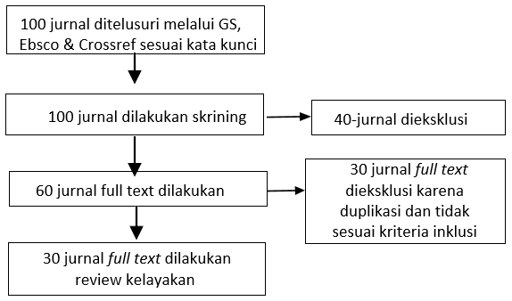

Gambar 1. Diagram Alur Review Jurnal

- Visualisasi Hasil Penelusuran Artikel Sesuai Keywords
Hasil berikut diperoleh dari database yang telah ditelusuri secara manual, diperoleh data yang berjumlah 100. Kemudian dilakukan screening awal secara manual dan juga menggunakan aplikasi reference Manager Mendeley, kemudian data awal dilakukan screening dan review dengan aplikasi Vos Viewer yang membantu penelusuran awal artikel, dan untuk melihat ketepatan serta kesesuaian dengan scope serta pertanyaan penelitian. Berdasar frekuensi kata kunci yang dibahas dalam artikel, visualisasinya seperti berikut:

Visualisasi Network
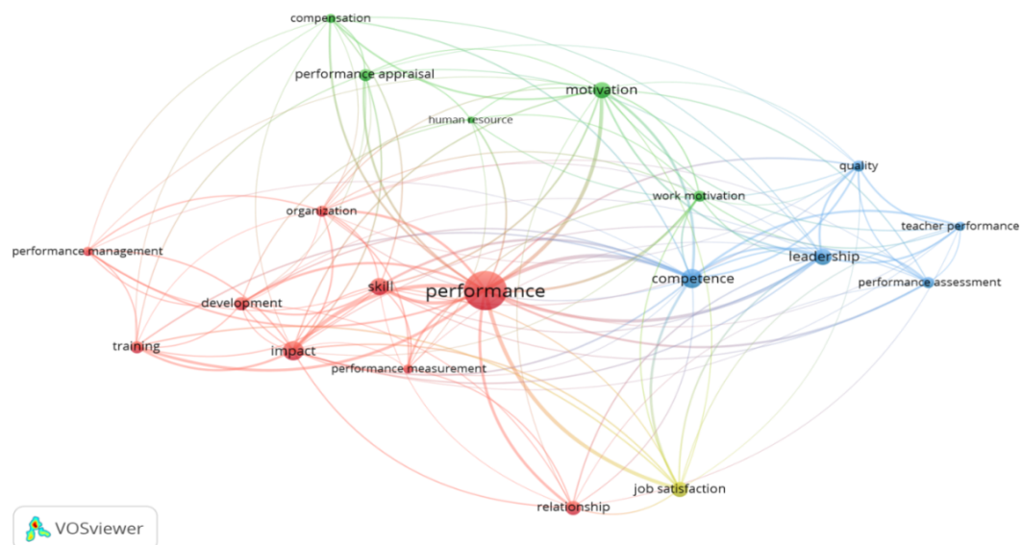

Visualisasi Overlay
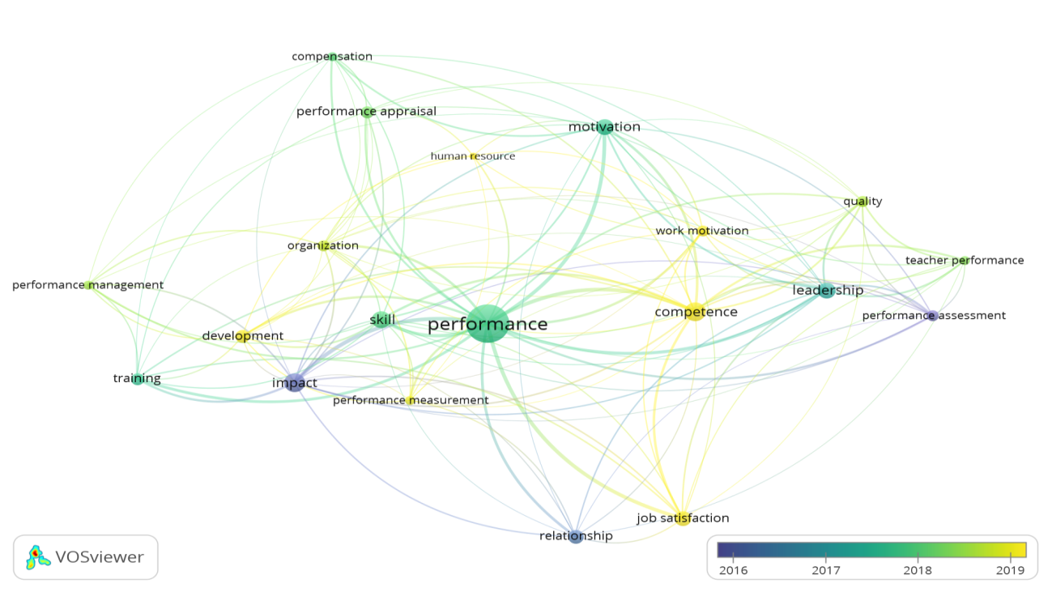

Visualisasi Density
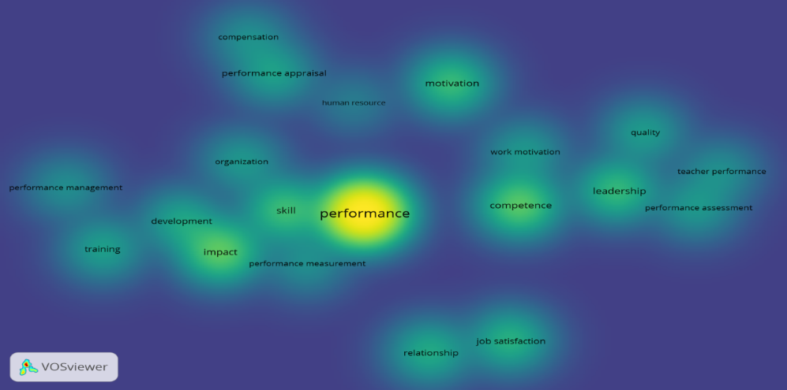

Dari visualisasi diatas dengan menggunakan aplikasi vos viewer terlihat bahwa kinerja karyawan mempunyai sope kajian yang dominan, dan berpengaruh terhadap motivasi, kepuasan kerja, tampilan pengukuran, pengembangan manajemen dan juga kompetensi. Korelasi antara kinerja karyawan dengan aspek kepuasan kerja, kompetensi dan motivasi kerja baru dikaji pada tahun 2019 sebagaimana terlihat pada gambar 1.1 diatas. Dari data tersebut dapat diketahui gap dari riset terdahulu, sehingga penulis akan mengkaji Penilaian kinerja karyawan yang akan berbasis kompetensi terhadap prestasi kerja melalui kesadaran kerja sebagai variabel intervening dimana belum ada kajian seperti yang penulis lakukan sebagai penambah wawasan study yang ada.
Hasil Analisis Temuan
Berdasarkan hasil analisis artikel yang relevan ditemukan pembahasan terkait dengan penilaian kinerja karyawan berbasis kompetensi dengan beberapa kriteria yang bermacam-macam sesuai dengan lingkungan kerja di lembaga/perusahaan masing-masing. Dalam penelitian Nugraha & Sari (2016) dikatakan faktor penilaian kinerja karyawan berbasis kompetensi ditentukan berdasarkan dimensi kompetensi yang didapat dari Spancer yang dinilai perlu serta disesuaikan dengan kondisi lingkungan kerja perusahaan.
Berdasarkan hasil pencarian ditemukan perbedaan dan persamaan kriteria kompetensi penilaian kinerja dari beberapa perusahaan/lembaga. kriteria kompetensi tersebut antara lain 1) Komitmen pada Organisasi, 2) Semangat berprestasi, 3) Melayani, 4) Kerjasama, 5. Proaktif, 6) Memimpin, 7) Disiplin, 8) Berfikir analitis, dan 9) Pengendalian diri (Siswanto, 2006; Sateesh V. Shet, 2019).
Ruang lingkup dari masing-masing kriteria di atas dijabarkan yaitu: 1) Komitmen Organisasi adalah keterampilan dalam penyesuaian perilaku sesuai dengan kebutuhan, prioritas, dan tujuan organisasi; 2) Semangat berprestasi merupakan keterampilan untuk bekerja dengan optimal dan penuh semangat yang membuat bisa memenuhi standar. Standar tersebut bisa berbentuk hasil kerja terdahulu, target yang diukur perusahaan, kesuksesan orang lain, sesuatu yang belum pernah diraih orang lain; 3) Melayani adalah keterampilan yang digunakan untuk membantu dan mengatasi masalah dari pengguna produk atau layanan; 4) Kerjasama adalah keterampilan bekerjasama dengan sesama dalam tim; 5) Proaktif adalah keterampilan untuk melakukan lebih dari yang dibutuhkan (proaktif), mempunyai inisiatif, dan memperoleh informasi; 6) Memimpin adalah kemampuan berperan sebagai pemimpin untuk mengembangkan institusi. Hal ini mencakup kemampuani untuk menggunakan wewenang dan kekuasaan secara proposional dan efektif; 7) Disiplin adalah kemampuan selalu melakukan sesuatu tepat waktu; 8) Berfikir analitis adalah kemampuan mengatasi suatu persoalan berdasarkan informasi yang dimiliki secara cepat; 9) Pengendalian diri adalah kemampuan seseorang secara sadar mengendalikan dirinya agar menghasilkan sikap dan tindakan yang tidak merugikan orang lain, sehingga sesuai dengan norma sosial dan diterima oleh lingkungan.
Penilaian kinerja perlu dilakukan untuk sebuah tujuan yang baik bagi karyawan itu sendiri dan juga bagi lembaga/perusahaan. Tujuan yang diharapkan adalah kualitas kerja yang meningkat dan kemampuan karyawan berkembang secara berkesinambungan. Penilaian kinerja karyawan dilaksanakan dengan berdasar harapan sebagai berikut; 1) Karyawan akan bekerja secara optimal, 2) Dengan adanya pemberian penghargaan , maka karyawan akan bekerja lebih baik, 3) Karyawan berkinerja lebih baik ketika mereka memiliki pemahaman yang baik tentang hal yang diharapkan manajemen, 4) Loyalitas karyawan akan mengalami peningkatan ketika organisasi memperhatikan secara penuh pada pengembangan sumber daya manusia. 5) Organisasi memiliki kepercayaan terhadap karyawan, 6). Organisasi memberikan kesempatan untuk mengembangkan dan meningkatkan keterampilan.
Kesimpulan dan Saran
Penilaian kinerja diperlukan oleh sebuah lembaga/perusahaan untuk memperoleh pengukuran yang valid atas kerja karyawan. Berdasarkan analisi artikel ditemukan Sembilan kriteria kompetensi dalam penilaian kinerja. Penilaian kinerja karyawan harus dilakukan secara objektif, mengikuti standar yang jelas dan terukur, dan diakhiri dengan umpan balik tentang kinerja karyawan. Rancangan sistem penilaian kinerja karyawan sebagai refleksi dan pengembangan sistem penilaian di bagian lain. Sistem penilaian yang digunakan sebaik apapun tapi tidak diikuti dengan keseriusan dari semua pihak yang berkompeten maka semua akan menjadi sia sia.
REFERENSI
Afandi, P., & Supeno, B. (2016). The influence of competence, organization culture and work environment to teacher’s performance as well as its implication on Grad Competence of State …. In … Journal of Business and Management. researchgate.net. https://www.researchgate.net/profile/Bambang-Supeno/publication/301535009_The_Influence_of_Competence_Organization_Culture_and_Work_Environment_to_Teacher’s_Performance_As_Well_As_Its_Implication_on_Grad_Competence_of_State_Senior_Islam_Schools_on_Padang_
Akhtar, A., Nawaz, M. K., Mahmood, Z., & ... (2016). Impact of high performance work practices on employees’ performance in Pakistan: Mediating role of employee engagement. Pakistan Journal of …. https://www.econstor.eu/handle/10419/188275
Arifin, A. H., Raza, H., Saputra, J., & ... (2020). The Influence Of Recruitment And Career Development Towards Employee Performance: A Mediating Role Of Competence. In Journal of Talent …. researchgate.net. https://www.researchgate.net/profile/A-Hadi-Arifin/publication/344804636_The_Influence_Of_Recruitment_And_Career_Development_Towards_Employee_Performance_A_Mediating_Role_Of_Competence/links/5f9129f4458515b7cf9380fb/The-Influence-Of-Recruitment-And-Career
Basalamah, I., Ramli, H. M., Sinring, H. B., & ... (2019). Effect of Commitment, Compensation, and Leadership on Employee Performance and Sharia Engagement as Variable Intervening. International Journal of …. http://www.ejournal.aibpm.org/index.php/IJAFAP/article/view/360
Brynjolfsson, E., & McAfee, A. (2011). … against the machine: How the digital revolution is accelerating innovation, driving productivity, and irreversibly transforming employment and the economy. books.google.com. https://books.google.com/books?hl=en&lr=&id=6O-MBAAAQBAJ&oi=fnd&pg=PT13&dq=the+influence+of+servant+digital+leadership+organizational+learning+on+employee+performance&ots=5UdrmEoMB6&sig=chxUDQQgY-Zb51rHNu_xaVsfN0E
Johnstone, S. M., & Soares, L. (2014). Principles for developing competency-based education programs. In Change: The Magazine of Higher …. Taylor & Francis. https://doi.org/10.1080/00091383.2014.896705
Jurizen & Khaiani Nurul Ramadhani. (2020). Pengaruh Budaya Organisasi Terhadap Kinerja Pegawai Dengan Lingkungan Kerja Sebagai Variabel Moderasi. Jurnal Manajemen Dan Bisnis Dewantara, 3(1), 66–79.
Kandula, S. R. (2013). Competency-based human resource management. books.google.com. https://books.google.com/books?hl=en&lr=&id=YCy2FdxvbeMC&oi=fnd&pg=PR1&dq=influence+analysis+%22competency+based%22+employee+performance+appraisal+on+work+performance+through+work+awareness+as+an+intervening+variable&ots=dbcVN9invn&sig=njMz5zRqIzwsoU3ohH6
Karimi-Moonaghi, H., Gazerani, A., Vaghee, S., & ... (2015). Relation between spiritual intelligence and clinical competency of nurses in Iran. In Iranian journal of …. ncbi.nlm.nih.gov. https://www.ncbi.nlm.nih.gov/pmc/articles/pmc4700684/
Kustono, A. S. (2020). How Total Quality Management Mediates Antecedent Variables of Employee Performance? The Journal of Asian Finance, Economics, and …. https://www.koreascience.or.kr/article/JAKO202034651879327.page
Liu, A., Sullivan, S., Khan, M., Sachs, S., & ... (2011). Community health workers in global health: scale and scalability. … of Medicine: A Journal …. https://doi.org/10.1002/msj.20260
Martini, I. A. O., Rahyuda, I. K., Sintaasih, D. K., & ... (2018). The influence of competency on employee performance through organizational commitment dimension. In … and Management …. academia.edu. https://www.academia.edu/download/56829746/E2002082937.pdf
Mundingsari, K. M., Sularso, R. A., & Susanto, A. B. (2019). The effect of training and competence on the performance of laboratory assistant through job satisfaction as intervening variable. repository.unej.ac.id. https://repository.unej.ac.id/handle/123456789/98950
Najmi, K., Kadir, A. R., & Kadir, M. I. A. (2018). Mediation effect of dynamic capability in the relationship between knowledge management and strategic leadership on organizational performance accountability. … Journal of Law and Management. https://doi.org/10.1108/IJLMA-01-2017-0004
NJERI, Z. G. (2017). Assessment Of Use Of Competency Based Pay System In Enhancing Employees Productivity In State Corporations In Nakuru Town …. ir.jkuat.ac.ke. http://ir.jkuat.ac.ke/handle/123456789/3503
Osro, S. A., Nasution, H., & Sadalia, I. (2018). The influence of emotional intelligence on the performance of health department officers of Deli Serdang regency. Junior Scientific Researcher. https://www.ceeol.com/search/article-detail?id=744303
Osro, Z. (2018). The analysis of personality and work ability on the performance of outsourcing employees with work motivation as intervening variable at Pt Inalum (Persero) in Kuala …. ceeol.com. https://www.ceeol.com/search/article-detail?id=675431
Paais, M., & Pattiruhu, J. R. (2020). Effect of motivation, leadership, and organizational culture on satisfaction and employee performance. The Journal of Asian Finance …. https://www.koreascience.or.kr/article/JAKO202026061031735.page
Rahmawati, R., Sularso, R. A., & ... (2021). Determinants of Competency, Work Behavior and Work Effectiveness of Government Apparatus: A Case Study in Indonesia. The Journal of Asian …. https://www.koreascience.or.kr/article/JAKO202112748674928.page
Roeleejanto, C., Brasit, N., Payangan, O. R., & ... (2015). Effects of leadership, competency, and work discipline on the application of total quality management and employees’ performance for the accreditation status …. In … Research Journal (SCIRJ …. scirj.org. http://www.scirj.org/papers-1115/scirj-P1115298.pdf
Safdar, R., Waheed, A., & Rafiq, K. H. (2010). Impact of job analysis on job performance: Analysis of a hypothesized model. … of Diversity Management. https://search.proquest.com/openview/b154468b36f13cf478c9d0d3c4e472a2/1?pq-origsite=gscholar&cbl=54896
Sahay, U., & Kaur, G. (2021). A Systematic Review Of The Impact Of Performance Appraisal Systems And Competency Management Framework On The Performance of Employees In The Telecom …. Psychology and Education Journal. http://www.psychologyandeducation.net/pae/index.php/pae/article/view/1127
Sebt, M. H., Shahhosseini, V., & ... (2010). Competency based optimized assignment of project managers to projects. 2010 12th International …. https://ieeexplore.ieee.org/abstract/document/5481208/
Soelton, M., Hokroh, M., Saratian, E. T. P., & ... (2020). Exploring Factors That Influence Work Engagement in Social Welfare Institution at Gayo Lues Atjeh–Indonesia. In … Business Management …. aijbm.com. https://www.aijbm.com/wp-content/uploads/2020/10/G3104658.pdf
Susanto, Y., Oktovianus, F., Habaora, F., & ... (2021). The Effect of Compensation and Competence on Performance with Motivation as a Variable Intervening an Employee in Partners of the Central Statistic Agency …. Review of Management …. https://journal.uc.ac.id/index.php/rome/article/view/1778
Syawaluddin, S., Erwin, E., & Joni, J. (2020). The effect of expertise on employee performance with work motivation as intervening variable. Management and …. https://management-journal.org.ua/index.php/journal/article/view/188
Vainieri, M., Ferre, F., Giacomelli, G., & ... (2019). Explaining performance in health care: How and when top management competencies make the difference. In … care management review. ncbi.nlm.nih.gov. https://www.ncbi.nlm.nih.gov/pmc/articles/PMC6749958/

